

|  |
| --- |
| **Laporan Praktikum**  **Algoritma dan Struktur Data** |
|  |

**Disusun oleh:**

**Irfan Triadi Saputra**

**( 20090017 )**

**Kelas :**

**1B / DIV Teknik Informatika**

**Dosen :**

**Dwi Intan Af’idah, S.T., M.Kom**

**PROGRAM STUDI TEKNIK INFORMATIKA**

**POLITEKNIK HARAPAN BERSAMA**

**TAHUN AJARAN 2020/2021**

Tugas 5: Fungsi

Tulislah kode **program** untuk menjelaskan baris kode untuk kasus di bawah ini:

(Disarankan terdapat kalimat **comment** tentang **nama creator** dan penjelasan **kode program**)

1. Membuat 2 Fungsi (pengembangan dari contoh di subbab 1.1)

Dengan ketentuan:

1. Terdapat 2 fungsi
2. Fungsi pertama 🡪 berisi perintah print (“Because I proud to make something new”)
3. Fungsi kedua 🡪 berisi perintah print (“I like programming”)
4. Dengan output program seperti di bawah ini:

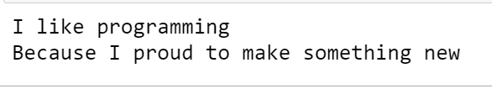

1. Fungsi dan Parameter

Dengan ketentuan:

1. Terdapat 2 fungsi
2. Fungsi pertama: berisi perkenalan diri, **menggunakan input dari keyboard**
3. Fungsi kedua: menghitung luas persegi panjang, **dengan 2 parameter**
4. Fungsi Return

Membuat program menghitung volume balok

Dengan ketentuan:

1. Membuat fungsi return pertama: berisi luas persegi panjang
2. Membuat fungsi return kedua: berisi volume balok

*Rumus matematika

L=PxL

V=PxLxT

1. Fungsi, Input, Operator Logika
2. Buat program input, untuk memasukan angka_pertama dan angka_kedua
3. Buat fungsi **sama_dengan 🡪** berisi operator logika == (operator logika sama dengan)
4. Buat fungsi **lebih_besar 🡪** berisi operator logika > (operator logika lebih besar)

Jawaban

1. 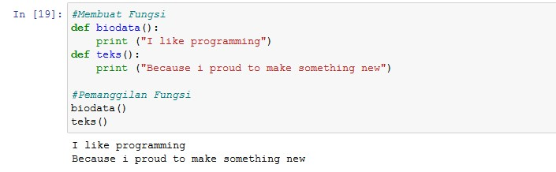

Membuat 2 Fungsi (pengembangan dari contoh di subbab 1.1)

Dengan ketentuan:

1. Terdapat 2 fungsi
2. Fungsi pertama 🡪 berisi perintah print (“Because I proud to make something new”)
3. Fungsi kedua 🡪 berisi perintah print (“I like programming”)

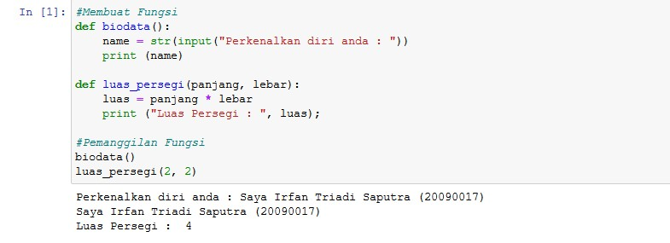

Fungsi dan Parameter

Dengan ketentuan:

1. Terdapat 2 fungsi
2. Fungsi pertama: berisi perkenalan diri, **menggunakan input dari keyboard**
3. Fungsi kedua: menghitung luas persegi panjang, **dengan 2 parameter**
4. 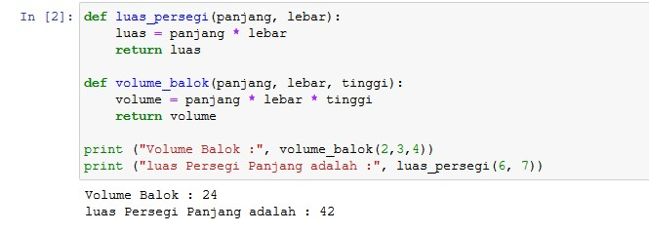

Fungsi Return

Membuat program menghitung volume balok

Dengan ketentuan:

1. Membuat fungsi return pertama: berisi luas persegi panjang
2. Membuat fungsi return kedua: berisi volume balok

*Rumus matematika

L=PxL

V=PxLxT

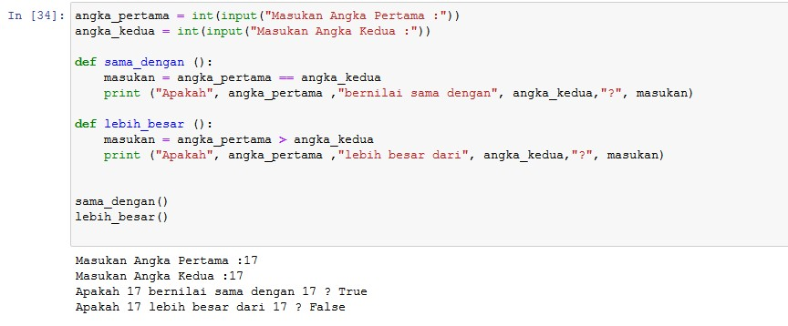

Fungsi, Input, Operator Logika

1. Buat program input, untuk memasukan angka_pertama dan angka_kedua
2. Buat fungsi **sama_dengan 🡪** berisi operator logika == (operator logika sama dengan)
3. Buat fungsi **lebih_besar 🡪** berisi operator logika > (operator logika lebih besar)